Предисловие:
Прежде всего пожалуйста будьте реалистами)
Я написал скрипт так что он оптимизирует процесс обучения и сможет его запустить на пк даже без видеокарты.
Да нейросеть можно обучить и на домашнем ПК, но это не значит, что какой ни будь старенький intel Celeron или intel core duo сможет хоть что-то сделать (хотя я смог запустить скрипт- на процессоре amd fx-4300, но с очень низкими параметрами и на модели <1B и даже так:
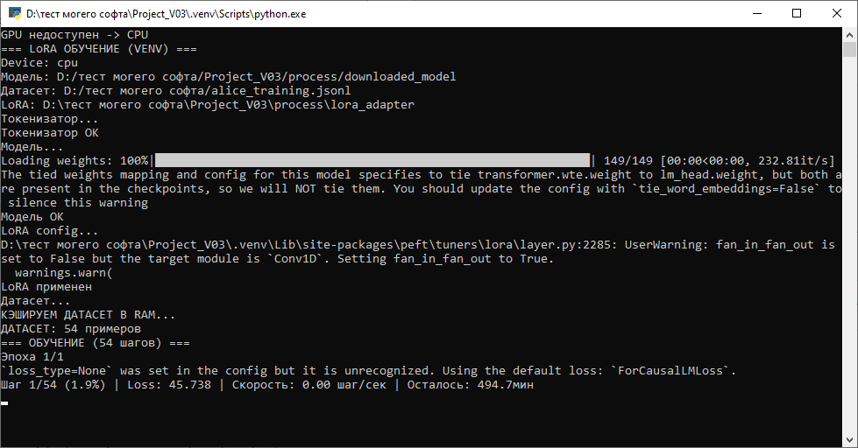).
Так же прошу учитывать что я только начал изучать язык программирования python и нейросети в принципе, и эта программа просто мой каприз чтобы облегчить работу себе и тем кто пойдет после меня, я не компания а просто энтузиаст, и если у вас возникли идеи или предложения по доработке программы, или вообще у вас готовые предложения по модификации кода прошу пишите мне на почту не стесняйтесь. Я стараюсь читать все письма.
wt.rabbit.13@gmail.com
Прошу вас пользоваться программой исключительно по инструкции, либо не удивляется что что-то не заработало, «защиту от дураков» я не делал))))

Ограничения:
- Скрипт написан для обучения на видеокартах NVIDIA в идеале RTX20+. Если скрипт не сможет получить доступ к видеокарте он будет обучать на процессоре что будет ощутимо медленнее.
- Это скрипт для обучения именно LLM языковых моделей (чат-ботов). Он не подойдет для обучения других ИИ (во всяком случае он не рассчитывался по такие задачи)
- Модель должна быть скачана в своем изначальном виде вами: "HF-Original-FP16" или "HuggingFace-FP16". Или скрипт может скачать модель за вас только укажите какую вы хотите обучить (ограничение: скрипт примет в качестве ссылки только адрес модели с HuggingFace: «microsoft/DialoGPT-small»)
- Для корректного обучения вам нужно сложить видеопамять видеокарты и СВОБОДНУЮ ОЗУ на ПК:
«пример: ПК: ОЗУ 32gb GPU 8gb. В реальности часть ОЗУ и видеопамяти уже занято конкретно у меня комп в простое ест 10gb ОЗУ. То есть мой предел это 20gb+8gb-(2-4gb) на работу скрипта итого доступно 24gb для подбора датасета и модели»
Для корректной работы скрипта нужно чтобы модель + датасет помещались в вашу память. Скрипт сам распределит что в видеопамять уйдет, а что будет в оперативной.
- Вам нужно вручную перед запуском скрипта установить PYTHON 3.10+ (идеал версия 3.12) и если обучение будет производиться на видеокарте, то вам нужно найти и установить драйвера CUDA (они подбираются под каждую видеокарту отдельно и можно без проблем скачать с ОФФ сайта).
Инструкция:
Для начала вам обязательно для запуска нужно установить пакет PYTHON 3.10+, В идеале используйте версию 3.12.
Если обучение планируется на видеокарте установите драйвера CUDA? Они скачиваются с офф сайта NVIDIA. К сожалению, это я автоматизировать не смог т.к. драйвера ставятся под каждую видеокарту свои, а PYTHON ставится в пару кликов и автоматизировать это без толку.
Перезагрузите ПК (важно!) иначе программа не сможет адекватно работать, разархивируйте программу в любо удобное вам место.
Так же к сожалению мне не дали выгрузить всю программу, вам нужно до качать еще пару гигабайт с гугл диска (там папка llama.cpp с качается она скорее всего архивом, разархивируйте и поместите папку llama.cpp в папку с программой): https://drive.google.com/drive/folders/1JKxCm2fOcQn0wipQXypYOgfTSecoCD_z?usp=sharing
Подготовления завершены и можно запускать программу, откройте файл: Start.py .
Откроется 2 окна:
1) окно консоли (моя программа это все-таки скрипт, пусть и с визуальным интерфейсом) так что это окно не закрывайте и в нем вы будете видеть, что происходит под капотом программы (я старался делать логи понятными)
2) окно самой программы: 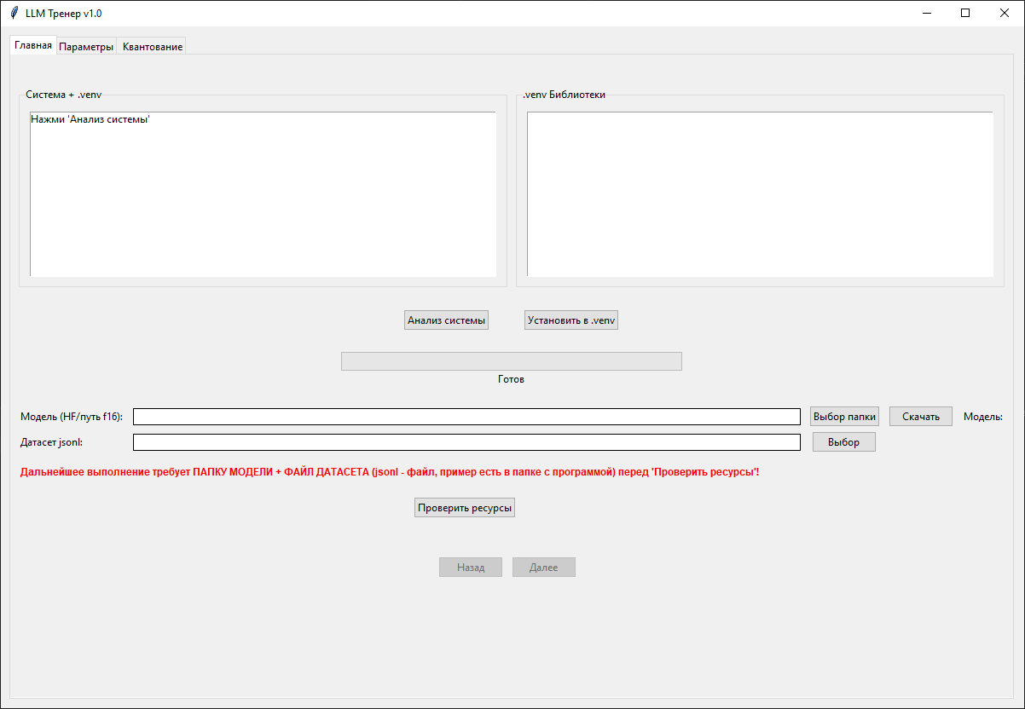
(3)
(2)
(1)
Для начала запустите анализ системы нажав по соответствующей кнопке (1).
Дождавшись анализа у вас скорее всего в обоих окнах будут ошибки т.к. скрипт работает с виртуальным пространством которое находится в его же папке(когда будет не нужно можно будет удалить папку скрипта вместе со всеми библиотеками и не засорять ПК), для установки библиотек нажмите на кнопку «установить в .venv» (2), после установки нажмите еще раз на анализ (1).
ВАЖНО: если после установки библиотек у вас все еще не определяется система, то что то пошло не так, и дальнейшая работа не рекомендуется. Если же после установки библиотек не определятся CUDA или видеокарта обучение на видеокарте не запустится и пойдет обучение на процессоре.
После успешной установки библиотек можно в принципе забыть про эти поля если не планируете менять ПК или перемещать скрипт.
Далее выберите пути к модели и датасету.
Датасет можете написать вручную я оставил файл «test_dataset.jsonl» в папке программы с желаемым форматом данных, просто копируйте строчку и заполняйте ваши данные (промтп, запросы, желаемые ответы).
Модель как и указано в ограничения должна быть формата: "HF-Original-FP16" или "HuggingFace-FP16" (их можно скачать с сайта HuggingFace) или же вы можете взять имя додели с сата которую вам бы хотелось и указать просто имя в формате: «microsoft/DialoGPT-small», скрипт скачает ее сам.
После загрузки или выбора данных нужно нажать на кнопку: «проверить ресурсы» (3), это обязательно делать каждый раз при смене каких-либо данных или перемещении датасета или загрузки нового, чтобы скрипт проверил и перезаписал актуальные адреса.
Когда все данные будут готовы нажимайте кнопку: «Далее»
Вам откроется вкладка с настройками для последующего обучения нейросети, комментарии у каждого параметра я старался сделать понятными (будут видны при наведении мышки).
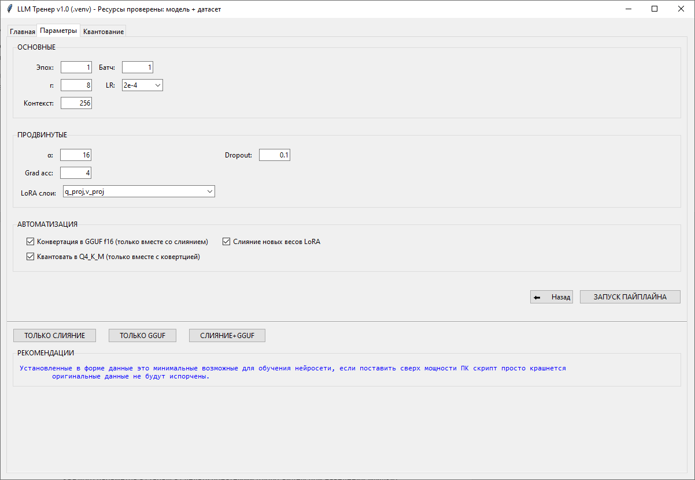
По умолчанию выставлены значения для минимального обучения модели (можно поставить ниже но велик шанс что модель научится только бредить), если не уверены или плохо разбираетесь можете оставить как есть, и результат будет.
если будет много желающих в будущем запишу видео инструкцию где все это проговорю (мерить буду донатами, шучу канешн).
Кнопка: «ЗАПУСК ПАЙПЛАЙНА» запустит полностью весь цикл работы от обучения до конвертации и квантования до наиболее распространенного формат Q4_K_M. если вам нужна модель в формате FP-16 снимите галочки с конвертации и квантования, Если вам нужен другой уровень квантования уберите галочку на квантовании и после обучения откройте третью вкладку программы. На вкладке квантования можно выбрать вручную до какого уровня вам пережимать модель (вычисления происходят только на процессоре и сильно его нагружают поэтому сделал отдельную вкладку:
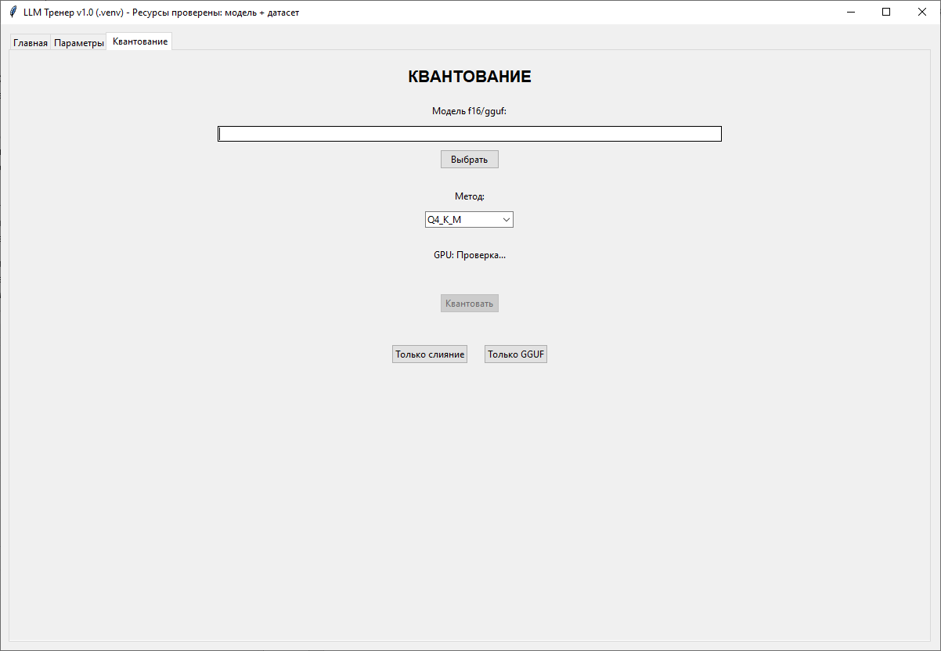
Квантовать возможно только модели в формате .gguf, ну и интерфейс в описании думаю не нуждается.

